**班级动态**

**2023.12.14**

1. 早晨入园

应到30人，实到19人，缺勤人数：11人，缺勤人：蔡锦然、穆乔洋、王沐昕、金子皓、柴郝煊、刘佳怡、王翌智、万弈、蒋六一、卓沐锦、魏沐恩。今天大部分幼儿都能按时来园，能有礼貌地和老师打招呼。张翼遥、冯桐曦、付雨瞳、袁昱程今天晚到，记得最晚8点15分到班级哦。

二、点心时间

早晨入园后，孩子们进行自主点心，他们能有序地洗手、拿杯子、倒牛奶、吃点心，基本了解了点心的每个环节和顺序，并在提醒下有序地做好每件事情。

三、区域游戏

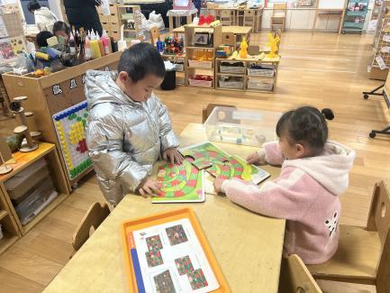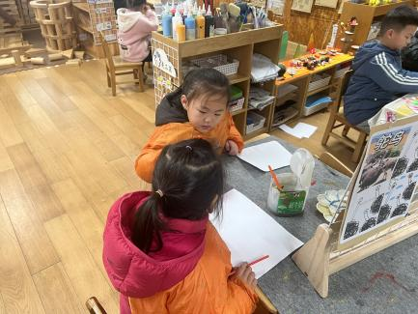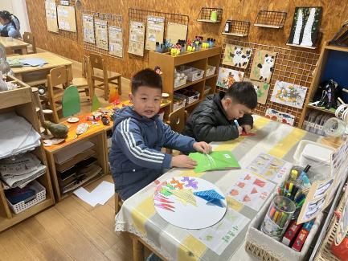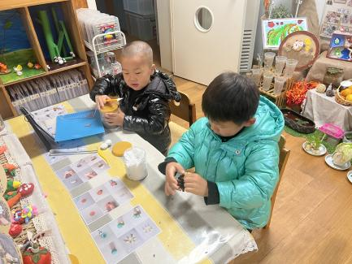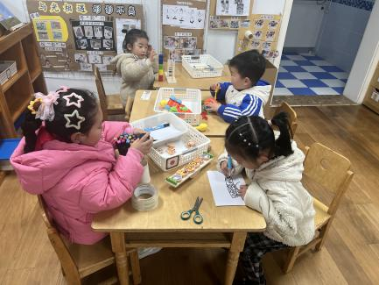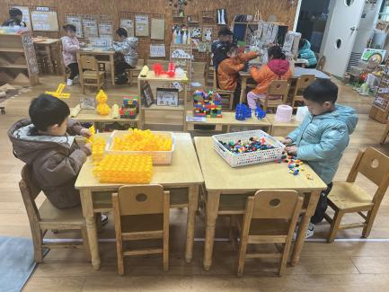

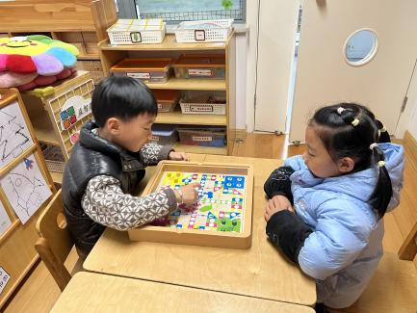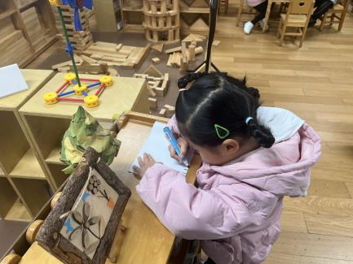

四、集体活动

今天的集体活动是美术《可爱的小兔》

这是一节命题绘画活动。兔子，短尾，长耳，头部略像鼠，上嘴唇中间裂开，尾短而向上翘，后腿比前腿稍长，善于跑步，并且可爱机敏，胆子小。本次活动主要让幼儿在了解兔子特征的基础上，采用各种椭圆来表现兔子，并尝试合理布局进行情景添画。

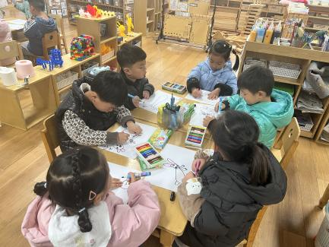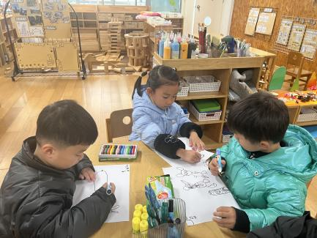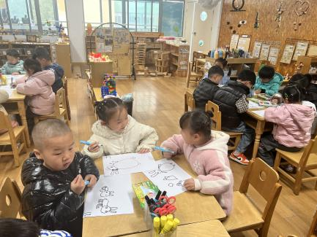

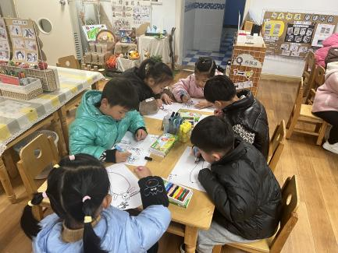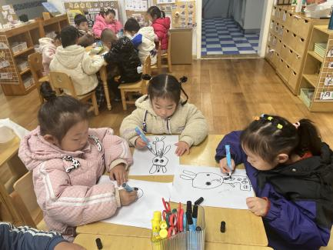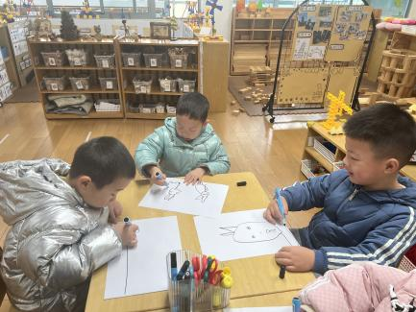

1. 户外活动

今天孩子们在皮球区进行游戏，练习连续拍球。游戏中孩子们达到了一定的运动量，孩子们在游戏中及时擦汗、补充水分并适当地休息。

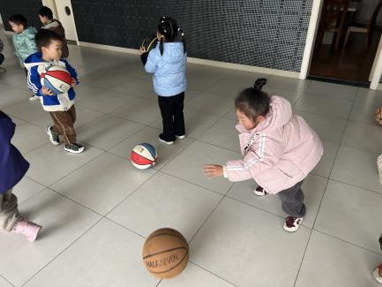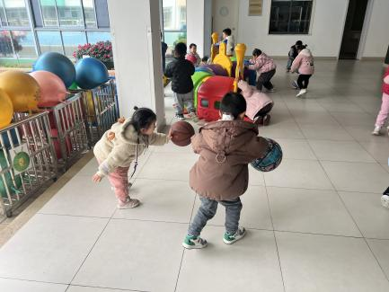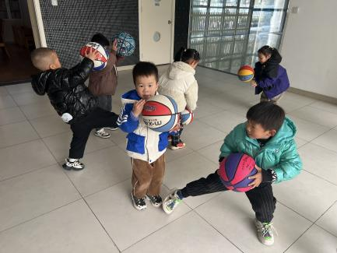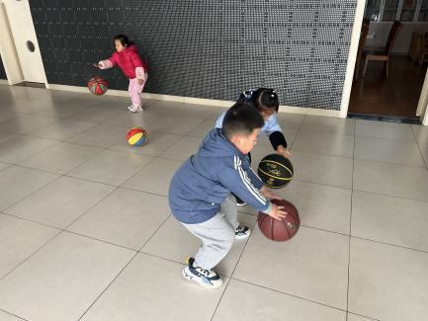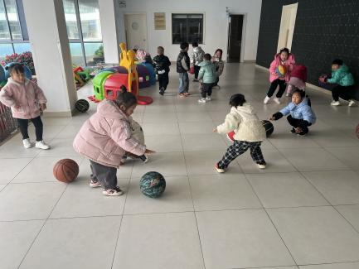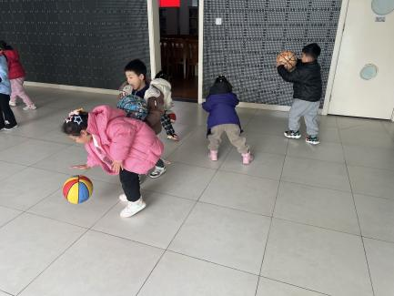

六、温馨提醒

1.请家中有关于动物的绘本和动物模型玩具的可以带到幼儿园来，投入到区域进行游戏。

2.请小朋友准时入园，最晚8点15分到班级，确保能准时参与区域游戏。

3.咳嗽严重的小朋友在家多休息，以免造成交叉感染。

4还不会写名字的小朋友，在家多多练习。